Poniedziałek 27 kwietnia 2020 r. – 2 godziny
Temat: Zbieranie i opracowywanie danych statystycznych -rozwiązywanie zadań.
- Zapisz temat.
- Przeczytaj informacje z podręcznika 303 - 305
- Na podstawie wiadomości ze strony 303 rozwiąż Ćwiczenie A strona 303 – podręcznik
- Na podstawie wiadomości ze strony 304 rozwiąż Ćwiczenie B strona 304 – podręcznik
- Na podstawie wiadomości ze strony 304 rozwiąż Ćwiczenie C strona 304 - podręcznik
- Rozwiąż zadanie 1 strona 305 - podręcznik
- Zadanie 2 strona 305 – podręcznik
- Przeczytaj i przeanalizuj zadanie
- Przerysuj poniższy diagram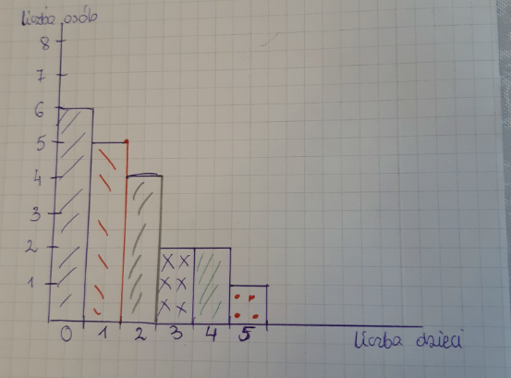

- Rozwiąż zadanie 3 strona 306 – podręcznik
- Przeczytaj i przeanalizuj zadanie
- Przerysuj i uzupełnij tabelkę

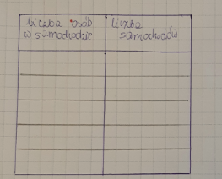
- Wykonaj diagram słupkowy- przerysuj i przedstaw na nim zebrane dane

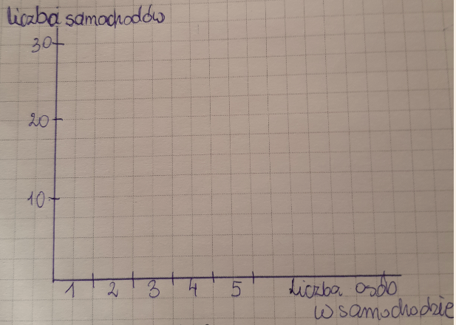

- Rozwiąż zadanie 6 strona 306 – podręcznik
- Przeczytaj i przeanalizuj zadanie
- Wykonaj diagram słupkowy- przerysuj i przedstaw na nim zebrane dane
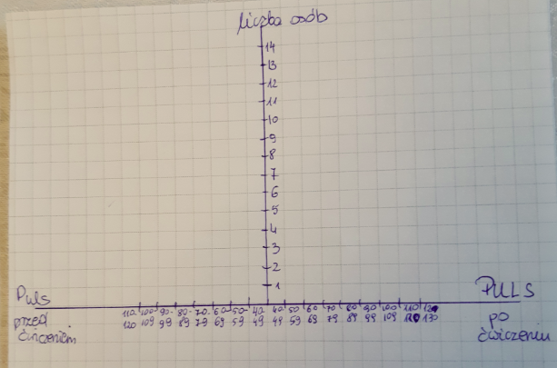

- Rozwiąż zadanie 1 strona 308 – podręcznik.

- Rozwiąż zadanie 1 strona 220 – zbiór zadań – z tematu: Zbieranie i opracowywanie danych statystycznych.
- Podpowiedź do punktu d)

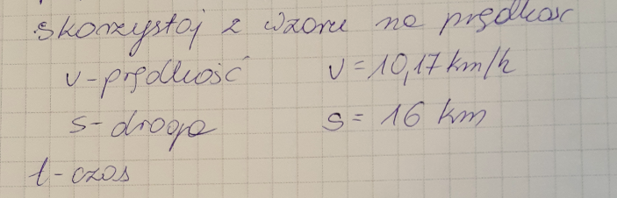
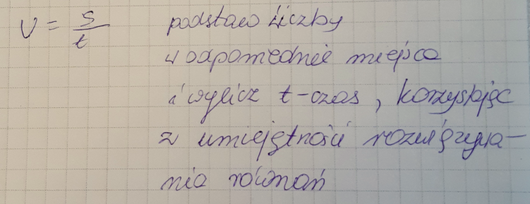
Dokończ zadanie.
